Pólizas nomina

En Nomina – Ajustes.
1. Se puede seleccionar el tipo de nómina
- Por empleado. Crea una nómina por cada nómina en el procesamiento.
-Por procesamiento. Crea una nómina con la información de todas las nóminas del procesamiento. La póliza se crea manualmente una vez que todas las nóminas están confirmadas.

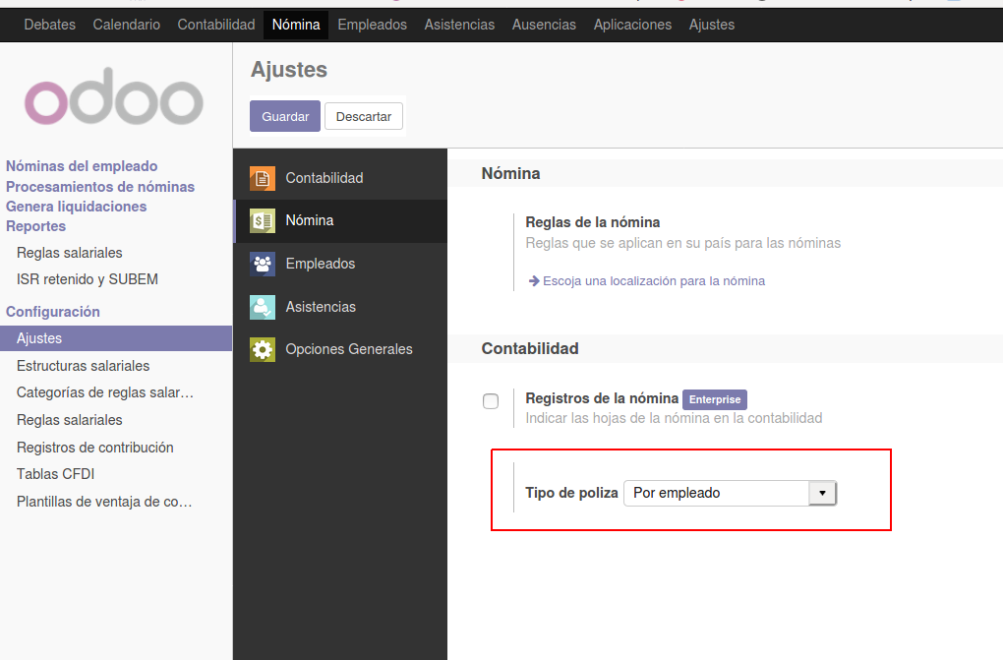

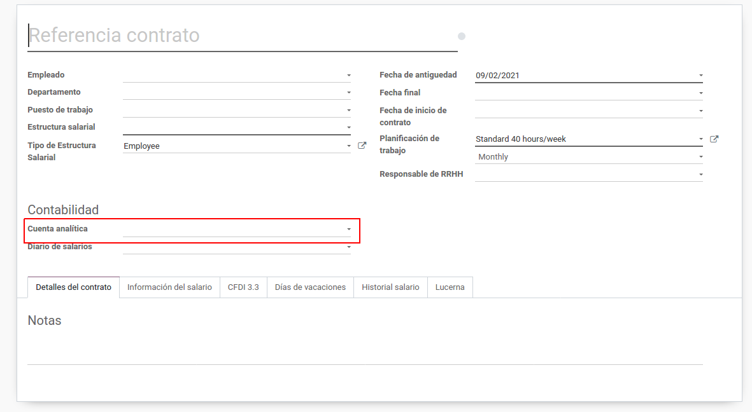
2. Dentro de los contratos, hay un campo para señalar una cuenta analítica. En caso de llenar este campo se asignará dicha cuenta analítica en los movimientos contables de ese empleado.

3. Dentro de las reglas salariales se agregaron un par de tablas para seleccionar una cuenta contable por departamento.
Para la asignación de la cuenta contable a utilizar revisa si el departamento del empleado está en la tabla de cuentas deudoras / acreedoras, en caso de estar utiliza la cuenta contable correspondiente.
Si no se encuentra en dicha tabla, utiliza el valor de cuenta deudora/acreedora individual.
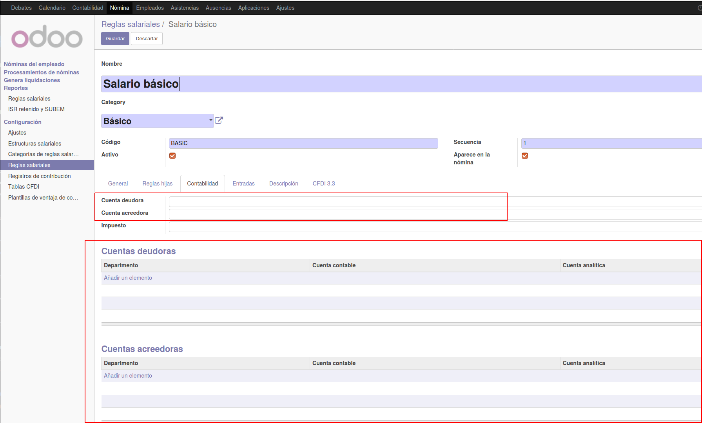

Se debe seleccionar una cuenta deudora o acreedora por regla salarial y la póliza debe estar balanceada para poderse guardar (se deben configurar todas las reglas salariales con cuentas contables).

